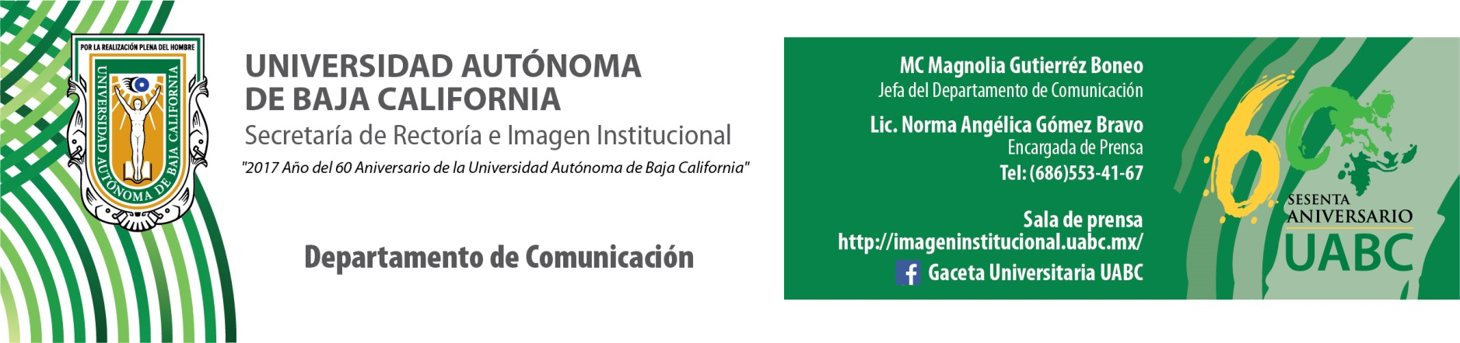
BOLETÍN 022/2018-1

Fortalece UABC esquema de transparencia

- Imparten capacitación al personal administrativo encargado de la administración de documentos.

Mexicali, B.C., martes 20 de febrero de 2018.- Para dar seguimiento al tema del adecuado control y manejo de archivos, la Universidad Autónoma de Baja California (UABC), a través de la Secretaría de Transparencia y Acceso a la Información Pública, impartió un curso de capacitación al personal administrativo de Rectoría encargado de la administración de los documentos en cada dependencia.

La maestra Olga Minerva Castro Luque, titular de la Secretaría de Transparencia, indicó que al contar con una eficaz gestión o control documental, se podrá proporcionar eficientemente la información que sea solicitada por los ciudadanos. “Es fundamental que administremos la vida de los documentos para que podamos localizarlos rápidamente, además que influye en la vida histórica de la Universidad”, expresó.

El instructor del curso fue el licenciado Narciso Flores Romero, Jefe del Departamento de Gestión Documental y Protección de Datos Personales de la Secretaría de Transparencia y los temas que se abordaron fueron: ciclo de vida de los archivos; cuadro general de clasificación archivística; guía para clasificar y ordenar; inventario de documentos, y guía práctica para archivar.

La Secretaria señaló que la UABC tiene reconocimiento como referente nacional en el tema de transparencia, por lo que el Rector, doctor Juan Manuel Ocegueda Hernández, ha instruido para que la Secretaría a su cargo atienda puntualmente las disposiciones de los Sistemas Nacionales de Anticorrupción, Transparencia y Archivos.

“El Senado de la República ya aprobó la Ley General de Archivos que está en la Cámara de Diputados y en un par de meses la tendremos a nivel nacional, entonces el Rector nos ha pedido estar unos pasos adelante para que cualquier modificación que se dé, no nos tome por sorpresa; por lo tanto buscamos fortalecer el esquema de transparencia”, indicó la maestra Castro Luque.

En la misma capacitación impartieron de manera introductoria el tema de protección de datos personales ya que en el segundo semestre del año pasado se emitió la Ley de Protección de Datos Personales para las autoridades de Baja California, “A pesar de que la UABC es muy cuidadosa de los datos personales de su comunidad, debemos darle la forma de la Ley”.

Finalmente, la Secretaria de Transparencia de la UABC invitó a toda la comunidad universitaria a unirse al proyecto de cultura de la legalidad establecida en la Máxima Casa de Estudios para conocer sus derechos y obligaciones.

Cabe mencionar que el año pasado la UABC participó y fue sede para un taller sobre esta temática que se ofreció al personal responsable de las áreas de transparencia de todos los sujetos obligados en Baja California, junto con el Instituto de Transparencia y Acceso a la Información Pública de Baja California (Itaipbc).

